
Даниїл та печера з левами
Головна думка уроку: Бог могутній, Він заспокоює наші страхи. (Повторюйте цю фразу протягом уроку.)
Біблійна історія: Даниїла 6:1-28
Ми допоможемо дітям дізнатись:
* Біблійну історію про Даниїла та печеру з левами.
* Божу силу для нас теж.
* Ми можемо віддати наші страхи Богу.
План уроку:
* Правила та урок
* Вільний час
* Молитва
* Спів
* Історія
* Вільний час
* Дошка відзнак * Молитва
* Правила

Підготовка та прибирання
Підготовка до створення поробки: Виріжте середню частинку паперових тарілок
Після уроку, будь ласка, покладіть все в свої місця.
Правила та урок
Пройдіться по правилах і поясніть, що за виконання правил, вони отримають стікер в кінці уроку.
Повторіть головну думку уроку 3-5 разів: “Бог могутній, Він заспокоює наші страхи.”
Вільний час
Поставте таймер на 10 хвилин і поясніть діткам, що зараз вони можуть грати протягом 10 хвилин. Коли вони почують сигнал (продемонструйте сигнал, щоб вони знали, як він звучить), вони повинні все на місця та зібратись за столом для уроку.
Коли діти граються, говоріть з ними про те, що вони роблять, нагадуйте їм про головну думку уроку та шукайте можливості поговорити з ними про Богу істину.
Молитва
Сядьте за головний стіл та спитайте, чи має хтось особливі потреби, за які вони хочуть молитись. Перед молитвою нагадайте всім про список особливих потреб, які мають діти чи вчитель, також нагадайте дітям подякувати Богу за нашу церкву та час разом. Візьміться по колу за руки, нехай кожен, хто хоче, помолиться, враховуючи вчителя.
Спів
Рекомендовані пісні:
* Радій завжди
* Божий мир як ріка
* Приповістей 3:5-6 Надійся на Господа
Розіграйте історію/Історія з картинками
Попросіть дітей повторювати ключові фрази та дії під час розповіді. Або покажіть картинки під час розповіді. Або ж використовуйте комбінацію обох методів.
Цікаво, як звучить голодний лев. Чи можете ви ревіти, як голодний лев? (Нехай діти ревуть). Ого, це звучить страшно! Я б дуже боявся так багато голодних левів. Можете поревіти ще сильніше? (Дозвольте дітям поревіти 5-10 секунд.) Тепер зробіть вигляд, що ви не можете відкрити рота і не видавайте ніякого звуку.
Саме це відбулося в сьогоднішній біблійній історії. Чоловік на ім'я Даниїл, йшов за Богом і довіряв Йому. Він був з Ізраїля, але жив у Вавилоні, і служив цареві на ім'я Дарій. (Нагніться, наче ви вклоняєтесь цареві.) Цар Дарій любив Даниїла, але були й інші люди, які не любили Даниїла. Вони зрозуміли, що він поклонявся Богові і молився тільки Йому. (Підніміть руки і подивіться вгору). Ці люди розмовляли з царем Дарієм і говорили йому: “О, царю, ми вважаємо, що ти повинен зробити закон, що кожен у Вавилоні повинен молитися тільки тобі. Якщо хтось молиться будь-якому богу чи іншій людині, його буде кинуто в печеру з левами” (Вкажіть пальцем на уявну печеру з левами та скажіть “Киньте їх туди”). Даниїл почув про закон, але він знав, що повинен слухатися Бога. (Підніміть одну руку і вкажіть на небо, а іншою рукою підніміть велику палець вгору.) Він не міг молитися до царя Дарія - цар Дарій не був богом! (Помахайте пальцем і скажіть “ні”). Отже, Даниїл продовжував молитися Богу. (Підніміть руки і подивіться вгору). Коли ці люди побачили, як Даниїл молився Богу, вони відразу ж відвели його до царя Дарія і сказали йому: “О, царю, ми знайшли Даниїла, який молився своєму Богу. Він порушив закон і повинен бути кинутим у левову печеру.” (Вкажіть пальцем на уявну печеру з левами та скажіть “Киньте його туди”). Цар Дарій був дуже засмучений, бо йому подобався Даниїл і він зрозумів, який безглуздий закон він вигадав. (Зробіть сумне обличчя.) Але він не міг нічого зробити. Він прийняв закон і, як цар, він повинен був покарати людей, які порушили закон. Цар Дарій знав, що Бог Даниїла є сильним, і він сказав Даниїлу: “Твій Бог врятує тебе”. Даниїл не боявся, Він довіряв Богу в будь-яких обставинах. (Скажіть головний урок - Бог могутній, Він заспокоює наші страхи.) Цар кинув Даниїла в левову печеру і закрив його великим каменем. Він не міг спати всю ніч, думаючи про те, що відбувається з Даниїлом. Наступного ранку він швидко повернувся до печери з левами. Він відкрив її та покликав Даниїла. (Тримайте руки навколо вашого рота і покличте «Даниїл».) Даниїл сказав йому: “Царю, Бог послав ангела, що закрив роти левам, тож я не ушкоджений”. (Ричіть, як лев, а потім закрийте рот руками.) Вони вивели Даниїла з левової печери, і він не мав жодної подряпини! Бог заспокоїв страхи Данила, і Він врятував його від левів. (Скажіть головний урок - Бог могутній, Він заспокоює наші страхи).
Вільний час
Дозвольте дітям робити те, що вони хочуть (нагадайте їм про правила), доки служіння не закінчиться. Поясніть, що коли вони почують звук таймера (відтворіть звук ще раз, щоб вони запам’ятали його), вони повинні завершити ігри, повернути все на свої місця і зібратися разом на підлозі.
Вони можуть гратись іграшками, займатись рукоділлям або мати перекус. Коли вони переходять до інших дій, вони повинні прибрати попереднє місце, покласти іграшки на свої місця.
Підготуйте рукоділля та перекус на окремих столах. Щоб займатись рукоділлям або їсти снек, діти повинні сидіти за столом. Не дозволяйте їм забирати щось зі столу.
На столі для перекусу покладіть сік (щоб кожній дитині вистачило по одному, слідкуйте, щоб ніхто не взяв більше), стакани, глечик з водою, дві тарілки з різними видами снеків, маленькі тарілки для дітей, та паперові рушники. Діти повинні мати змогу дістати снеки самостійно. Нічого страшного, якщо вони смітять. Проте, все, що вони намітять, повинні прибрати за собою. Підбадьорьте їх пробувати ще та інколи давайте поради, як не робити безлад.
На столі для рукоділля — розмальовки та рукоділля до сьогоднішнього уроку. Для розмальовок покладіть звичайний папір, маркери та печатки. Для рукоділля до сьогоднішньої історії покладіть приклад поробки, паперові тарілки з вирізаною серединою, коричневий, помаранчевий та жовтий папір, великі дерев’яні палички, клей та дитячі ножиці. Наскільки це можливо, дозвольте дітям самостійно робити поробку; їм потрібна практика, щоб розвинути різні навички. Допомагайте, коли це дійсно потрібно, поробка не має бути ідеальною! В результаті повинна вийти лев’яча грива.
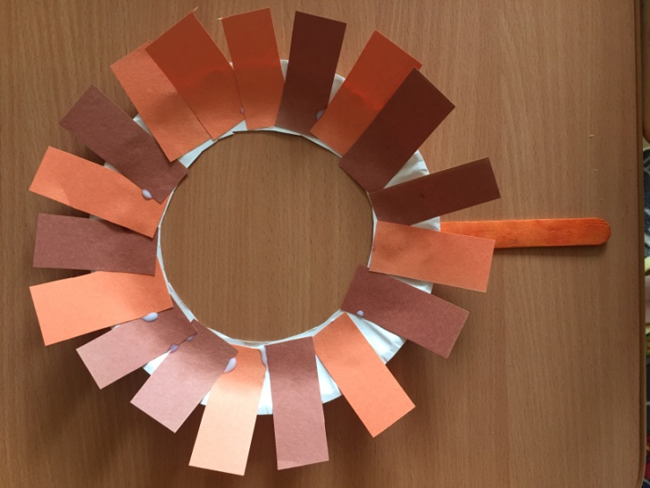
Звертайте увагу на те, коли закінчується служіння. Як тільки ви зрозуміли, що служіння закінчилось, ставте таймер на 1 секунду, щоб він задзвонив, і збирайте всіх дітей на підлозі.
Дошка Відзнак
Дайте стікери дітям які:
присутні
не порушували правила
принесли свої листочки “Обговорення вдома”
Кожна дитина, яка зібрала 25 стікерів може обрати приз з коробки.
Молитва
Вчитель молиться, дякує Богу за час, проведений разом і молиться за благословіння для кожної дитини, називаючи кожне ім'я.
Правила
Нагадайте дітям, що правила досі діють навіть в коридорі та інших кімнатах). Нехай вони назвуть правила та погодяться слідувати ним.

